Εργασία Φυσικής - Γ1 Γυμνασίου
ΓΥΜΝΑΣΙΟ ΔΡΟΣΙΑΣ, ΣΧΟΛΙΚΟ ΕΤΟΣ 2014-15
Ευθύμης Ζίου, Εύα Γιαννέλου, Λάουρα Αγκαλίου, Σοφία Καπάτου
Δορυφόροι πλανητών του ηλιακού μας συστήματος
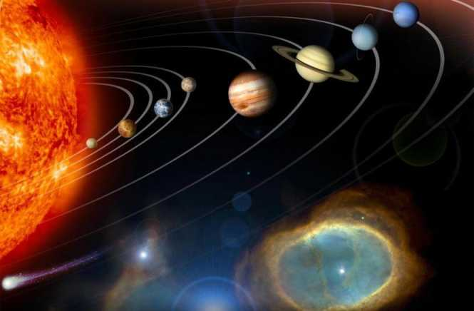
Παρακάτω αναφέρονται οι κυριότεροι δορυφόροι του ηλιακού μας συστήματος ανά πλανήτη (στην παρένθεση αναγράφονται οι ονομασίες των δορυφόρων):
- Γη (Σελήνη)
- Άρης (Δείμος και Φόβος)
- Δίας 67 φυσικοί δορυφόροι (οι μεγαλύτεροι είναι: Γανυμήδης, Καλλιστώ, Ιώ και Ευρώπη, και είναι ορατοί ακόμη και με μικρό τηλεσκόπιο. Ανακαλύφθηκαν από τον Γαλιλαίο τον Ιανουάριο του 1610)
- Κρόνος: έχει 62 φυσικούς δορυφόρους (καθώς και ένα σύστημα δακτυλίων που μπορεί να θεωρηθεί ως σύνολο μυριάδων μικροσκοπικών δορυφόρων. Οι μεγαλύτεροι δορυφόροι είναι: Τιτάνας, Ρέα, Ιαπετός, Διώνη, Τηθύς, Εγκέλαδος και Μίμας. (Στις 7 Αυγούστου του 2009 ανακαλύφθηκε ο 62ος δορυφόρος του Κρόνου)
- Ουρανός: έχει 27 φυσικούς δορυφόρους (οι μεγαλύτεροι είναι: Τιτάνια, Όμπερον, Ουμβριήλ, Άριελ και Μιράντα)
- Ποσειδώνας: έχει 13 φυσικούς δορυφόρους (οι μεγαλύτεροι είναι: Τρίτωνας, Πρωτέας και Νηρηίδα)
- ο πλανήτης νάνος Πλούτωνας (Χάρων, Ύδρα, Νύχτα, Κέρβερος και Στύγα)
- ο πλανήτης νάνος Χαουμέια (Χιιάκα και Ναμάκα)
- ο πλανήτης νάνος Έρις (Δυσνομία)
Ωστόσο, οι διαρκείς έρευνες των επιστημόνων οδηγούν σε νέες ανακαλύψεις δορυφόρων.
Από τι αποτελούνται οι δακτύλιοι και σε ποιους πλανήτες του ηλιακού μας συστήματος παρατηρούνται;
Αρχικά να αναφέρουμε πως κάποιοι πλανήτες, έχουν αρκετά μεγαλύτερη δύναμη βαρυτικής έλξης (έχουν μεγαλύτερη βαρύτητα) σε σχέση με τη Γη.
Επίσης, εκεί έξω στο διάστημα, υπάρχουν διάφορα αντικείμενα που ταξιδεύουν προς το άγνωστο με συγκεκριμένη ταχύτητα.
Αυτά τα αντικείμενα μπορεί να προήλθαν από ”εκρήξεις” πλανητών και γενικά από τέτοια φαινόμενα και είναι (για να το πούμε έτσι απλά)... ό,τι απέμεινε.
Έτσι, λόγω της ισχυρής βαρυτικής έλξης - βαρύτητας κάποιων πλανητών, αυτά τα αντικείμενα, περνώντας μπροστά από έναν τέτοιο πλανήτη, έλκονται από αυτόν και πολύ απλά... γίνονται ”δορυφόροι” τους!
Η προέλευση των δακτυλίων δεν είναι πλήρως γνωστή. Πιστεύεται ότι δημιουργήθηκαν από μεγάλους δορυφόρους (φεγγάρια) που περιστρέφονταν γύρω από τον πλανήτη και θρυμματίστηκαν από την πρόσκρουσή τους με κομήτες και μετεωροειδείς. Η σύνθεση των δακτυλίων αφορά κυρίως σημαντικές ποσότητες πάγου νερού. Κομμάτια πάγου δείχνουν να περιστρέφονται μαζί με θραύσματα μετάλλων, κόκκους σκόνης και κομμάτια βράχων.
Τελευταία έχει παρατηρηθεί ότι οι δακτύλιοι είναι σχετικά ασταθείς στην πυκνότητα και την περιστροφή τους, κι αυτό σημαίνει αφενός ότι δημιουργήθηκαν σχετικά «πρόσφατα» (μιλώντας με αστρονομικές χρονικές κλίμακες) και αφετέρου ότι κάποια στιγμή θα διαλυθούν.
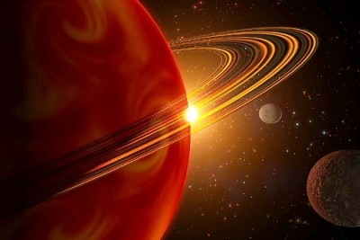
Αυτοί οι πλανήτες που περιβάλλονται από δακτύλιο είναι : Δίας, Κρόνος, Ποσειδώνας και Ουρανός.
Οι εντυπωσιακοί δακτύλιοι γύρω από τον Κρόνο παρατηρήθηκαν για πρώτη φορά από τον Γαλιλαίο, ο οποίος, μη μπορώντας να εξηγήσει αυτό που έβλεπε, καθώς και το φαινόμενο της «εξαφάνισης» των δακτυλίων ανά περιόδους, νόμισε ότι επρόκειτο για τρία σώματα. Το φαινόμενο της «εξαφάνισης» εξήγησε το 1666 ο Ολλανδός αστρονόμος Κρίστιαν Χόυχενς, που εξήγησε ότι οι δακτύλιοι έμοιαζαν να εξαφανίζονται κάθε φορά που το επίπεδο πάνω στο οποίο βρίσκονται συνέπιπτε με το επίπεδο της παρατήρησής τους από τη Γη.
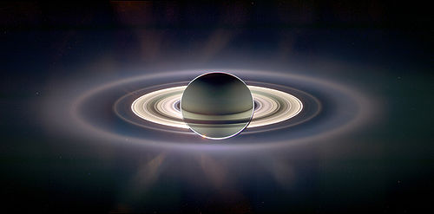

ΠΗΓΕΣ:
Βικιπαίδεια http://el.wikipedia.org/wiki/%CE%93%CE%B1%CE%BD%CF%85%CE%BC%CE%AE%CE%B4%CE%B7%CF%82_(%CE%B4%CE%BF%CF%81%CF%85%CF%86%CF%8C%CF%81%CE%BF%CF%82)
http://coolweb.gr/giati-planites-exoun-daktilio/
http://el.wikipedia.org/wiki/%CE%94%CE%B1%CE%BA%CF%84%CF%8D%CE%BB%CE%B9%CE%BF%CE%B9_%CF%84%CE%BF%CF%85_%CE%9A%CF%81%CF%8C%CE%BD%CE%BF%CF%85
Βικιπαίδεια http://el.wikipedia.org/wiki/%CE%94%CE%B1%CE%BA%CF%84%CF%8D%CE%BB%CE%B9%CE%BF%CE%B9_%CF%84%CE%BF%CF%85_%CE%9A%CF%81%CF%8C%CE%BD%CE%BF%CF%85

